Yêu cầu tuần 4

1. Sử dụng Flatlist để load danh sách sản phẩm từ data mẫu

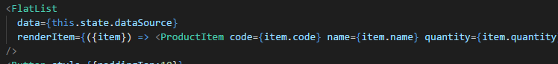

1. Thêm màn hình insert

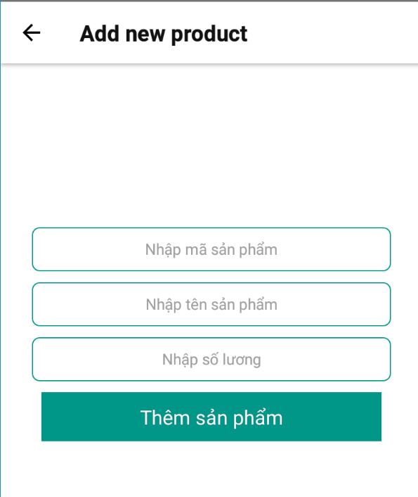

1. Lấy danh sách sản phẩm từ webservice

